HOJA TECNICA DEL PRODUCTO

G
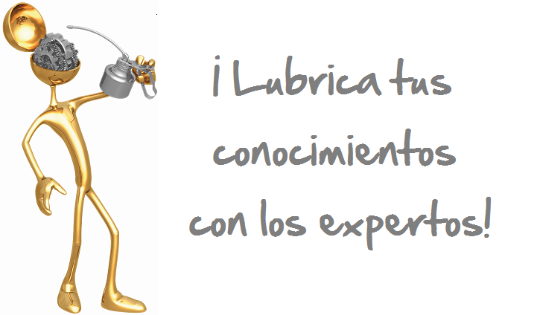

CF 51 MWF
FLUIDO SOLUBLE EN AGUA PARA CORTE/REFRIGERANTE
DESCRIPCION DEL PRODUCTO

Este fluido sintético de corte / refrigerante que no contiene azufre ni cloro ha sido desarrollado para satisfacer las demandas de maquinado del duro titanio, aleaciones de bajo deslizamiento y aceros usados en la industria aeroespacial. También ha probado ser igualmente eficiente en aceros inoxidables.

Este refrigerante con una película lubricante muy resistente y de excepcional lubricidad, no forma gomas, tiene una larga vida, es agradable de usar y no es corrosivo. Estas características contribuyen a reducir el riesgo de producir desperdicios en industrias donde el costo de los materiales y los componentes maquinados son altos.

BENEFICIOS. Provee protección tanto a las maquinas como a las partes y las herramientas, una significativa reducción de costos de producción al poder aumentar significativamente la alimentación y la velocidad. Mejora notablemente la vida de las herramientas y el acabado de las superficies. No se separa nunca, lo que asegura una larga vida de la maquina. Elimina los costosos problemas de descarte al poderse descargar en el sistema de cloacas.

- Reduce Perdida por Niebla
- Amigable al Ambiente
- Operación Limpia
- Completo Rechazo de Aceite Entrapado
- Estable en Agua Dura

APLICACIONES. Aunque desarrollado especialmente para los metales de la era especial como el titanio y sus aleaciones, el CF-51 MWF es usado efectivamente con aceros inoxidables y todos los metales ferrosos y no-ferrosos en ambas operaciones de cortado y formado. En operaciones de esmerilado - desde grandes rodillos para molinos de acero hasta esmerilado con diamantes de barrenas de carburo – trabaja en diluciones tan ligeras como 1:30.

CF-51 MWF siendo sintético, con excelente protección contra la corrosión, es muy efectivo en el maquinado de hierro fundido. Va a minimizar la expansión térmica de aquellas partes maquinadas con bajas tolerancias, y como agente mojante va al polvo del hierro fundido, es económico por los rangos de dilución en que puede aplicarse, y a diferencia de las emulsiones, no necesita de constante atención para mantener el rango de concentración.

CF-51 MWF es inofensivo a la piel, ojos y al sistema respiratorio de los humanos.

Sentinel CF-51 MWF – no contiene metales pesados, ni emite vapores tóxicos. La reacción de su dilución ya gastada esta en el rango neutro por lo que no interfiere normalmente con el proceso biológico de purificación de las aguas residuales en las plantas de tratamiento municipal.
DILUCIONES TIPICAS

Aserrado 1 : 10 Tarrajado 1 : 4 – 8

Torneado 1 : 20 – 30 Esmeril con Baño 1 : 30

Fresado 1 : 20 – 30 Afilar con Baño 1 : 40 – 50

Perforado 1 : 20 – 30 Roscado 1 : 8

Taladrado 1: 20 – 30 Maquina de hacer Tornillos 1 : 10
PARA ORDENAR o POR INFORMACIÓN ADICIONAL



HOJA TÉCNICA DEL PRODUCTO
(continuacion)

CF 51 MWF
FLUIDO SOLUBLE EN AGUA PARA CORTE/REFRIGERANTE

CARACTERISTICAS TIPICAS

Viscosidad cSt @ 40˚C 1

Punto de Congelamiento ˚C ( ˚F ) 0 (32 )

Punto de Ebullición ˚C (˚F) 100.5 (212)

Punto de Encendido ˚C (˚F) Ninguno

Punto de Llama ˚C (˚F) Ninguno

Tensión Superficial 35.4 dinas por cm²

Polimerización Ninguno

pH del Concentrado 9.0-9.5

p H (5% en DI agua) 9.2

Apariencia del Concentrado Amarillo Claro

Apariencia de Emulsión Amarillo Claro

PIN # 13255
PARA ORDENAR o POR INFORMACIÓN ADICIONAL

